УДК 621.87.001.24:625.768.5

Методика обработки экспериментальных данных при контроле нагрузочных параметров разрушения снежно-ледяных образований дисковым режущим инструментом

А.С. Сатышевª, Ю.Н. Безбородов, В.А. Ганжа^{b}

Институт Нефти и Газа «Сибирский Федеральный Университет», 660041, г. Красноярск, Свободный проспект, 82 ст. 6
ªsatushev@gmail.com, ^{b}vladimirganzha@yandex.ru

В статье предложен способ повышения достоверности полученных данных за счет их обработки в программе MatLAB. Актуальность статьи обусловлена необходимостью выполнения программы «Социально-экономическое развитие Арктической зоны Российской Федерации на период до 2020 года» и реализацией стратегии её выполнения. Это влечет за собой разработку новых рабочих органов специальных машин аэродромно-технического обеспечения, выполненных на базе дискового режущего инструмента. Представлены результаты обработки экспериментальных данных полученных в ходе исследования силы сопротивления резанию, возникающей в ходе разрушения снежно-ледяных образований (СЛО) дисковым инструментом. Получены графические зависимости переходных процессов резания льда дисковым инструментом с различным радиусом закругления рабочей кромки и различным шагом резания. Проанализированы полученные зависимости и сделаны выводы о корректности результатов эксперимента. А также получены данные для дальнейшего анализа и разработки методики расчета силы сопротивления резанию прочных снежно-ледяных образований (ПСЛО), на ранних этапах проектирования, учитывающей влияние радиуса закругления рабочей кромки дискового режущего инструмента и шага резания. Работа является продолжением серии работ по экспериментальным лабораторным исследованиям процессов взаимодействия дискового режущего инструмента с ПСЛО, в течении ряда лет, проводимых в Сибирском Федеральном Университете.

Ключевые слова: снежно-ледяные образования, прочные снежно-ледяные образования, дисковый режущий инструмент, силовые параметры, лёд, радиус закругления рабой кромки.

Methodology for processing experimental data when controlling the loading parameters of the destruction of snow-ice formations by a disk cutting tool

A.S. Satyshevª, Yu.N. Bezborodov, V.A. Ganzha^{b}

School of Petroleum and Natural Gas Engineering «Siberian Federal University», 660041, g. Krasnoiarsk, Svobodnyi prospekt, 82 st. 6
ªsatushev@gmail.com, ^{b}vladimirganzha@yandex.ru

Abstract: A method is proposed for increasing the reliability of the data obtained by processing them in the MatLAB program. The relevance of the article is due to the need to implement the program “Socio-economic development of the Arctic zone of the Russian Federation for the period until 2020” and the implementation of the strategy. This entails the development of new working bodies of special machines made based on a disk cutting tool. The results of processing experimental data obtained during the investigation of the cutting resistance force arising during the destruction of snow-ice formations (SIF) by a disks tool. Graphic dependencies of the transient processes of cutting ice, a disk tool with different radius of the curvature of the working edge and different cutting steps are obtained. The obtained dependences are analyzed and conclusions are drawn about the correctness of the experiment. In addition, data were obtained for further analysis and development of a methodology for calculating the force of resistance to cutting persistent snow-ice formations (PSIF), in the early design stages that takes into account the influence of the radius of the curvature of the working edge, the disk cutting tool, and the cutting step. The work is a continuation of a series of works on experimental laboratory studies of the processes of interaction of a disk-cutting tool with DSIF, for a number of years, conducted at the Siberian Federal University.

Key words: snow-ice formations, persistent snow-ice formations, disk cut-ting tools, force parameters, ice, radius of curvature of the working edge.
Введение. Для выполнения программы «Социально-экономическое развитие Арктической зоны Российской Федерации на период до 2020 года» утвержденной постановлением правительства [1] необходимо реализовать стратегию [2] согласно которой предусмотрена интеграция Арктической зоны с основными районами России посредством освоения и разработки месторождений углеводородов, цветных и драгоценных металлов, формирования современных транспортно-логистических узлов и опорной сети автомобильных дорог, развития, реконструкции и модернизации сети аэропортов.
Это повлечет за собой необходимость содержания, вновь построенных и реконструированных автомобильных дорог, и аэродромов в зимний период длительность которого в некоторых районах превышает 140 дней в году. Самые сложные и ответственные мероприятия по содержанию дорожных покрытий различного назначения направлены на разрушение и удаление СЛО. Известны несколько способов борьбы со СЛО: химико-механический; фрикционный; тепловой; механический. Последний способ позволяет разрушать и удалять СЛО с дорожных покрытий, не нанося вреда окружающей среде, а также экономить на химических реагентах, топливе, сохранять целостность дорожного полотна. Это закрепляет за механическим способом первенство в разработке и проектировании новых рабочих органом дорожных машин.
Однако, существует ниша в которой данный способ является мало эффективным, а именно удаление ПСЛО. Это обусловлено их физико-механическими свойствами: плотность ρ = 0,6 ÷ 0,9 г/см³; предел прочности на сжатие σ = 2,5 ÷ 2,8 МПа; толщина слоя h ≤ 100 мм; температура исследуемой среды −2◦C ÷ −10◦C. Существующие рабочие органы или не приспособлены для их разрушения или делают это с низкой эффективностью. Для повышения эффективности и снижения энергоемкости при удалении ПСЛО предложено применение дискового режущего инструмента [3 – 5]. Однако с применением дискового режущего инструмента встает вопрос создания высокоэффективных рабочих органов, на стадии проектирования которых необходимо знать силовые параметры, величина которых зависит от множества факторов. Например, таких как скорость резания, геометрические параметры инструмента, температура окружающей среды и разрушаемого материала, степени износа, обусловленная радиусом закругления рабочей кромки.
Цель работы: выявление зависимости силовых параметров, а именно силы сопротивления резанию прочных снежно-ледяных образований от таких факторов как радиус закругления рабочей кромки дискового режущего инструмента и шаг резания.
Для более объективного изучения процесса взаимодействия дискового инструмента с ПСЛО предлагается контролировать три составляющие силы резания: горизонтальную, боковую и вертикальную. Контроль этих составляющих непосредственно на рабочем органе малоэффективен, так как требует больших трудозатрат и дорогостоящего оборудования (датчики силы, оснастка для их монтажа), невозможно изолировать влияние температуры окружающей среды, влажности, теплозапаса дорожного полотна и других факторов друг на друга, постоянно меняются физико-механические свойства ПСЛО (прочность, плотность, наличие абразивного материала). Поэтому опираясь на результаты работ по резанию мерзлых грунтов различными инструментами [6 – 9], целесообразно исследовать процесс взаимодействия полноразмерного дискового режущего инструмента с различным радиусом закругления рабочей кромки и разрушаемого массива путем стендовых испытаний в лабораторных условиях.
В качестве режущего инструмента принят заостренный дисковый резец изображенный на рисунке 1. При проведении экспериментальных исследований использовались дисковые резцы с различным радиусом закругления рабочей кромки. R = [0,5;1,5;2,5;3,5;4,5] мм. Данный диапазон значений обусловлен результатами исследований изнашивания режущей кромки проведенными в работе [7]. Остальные параметры дискового режущего инструмента приняты следующими: диаметр: D = 200 мм; угол заострения: δ = 30°; глубина резания: h = 60 мм; шаг резания: t = [10;20;30;40;50] мм.; задний угол: γ = 3° ÷ 5°; температура окружающего воздуха: −2°C ÷ −7°C; скорость резания: 0,51 м/с (1,84 км/ч).
Для проведения эксперимента использовался механизированный лабораторный стенд описанный в работе [10] и защищенный патентом на изобретение № 2429459 [11]. Для фиксирования, сбора и записи информации применен измерительный комплекс описанный с статье [12].

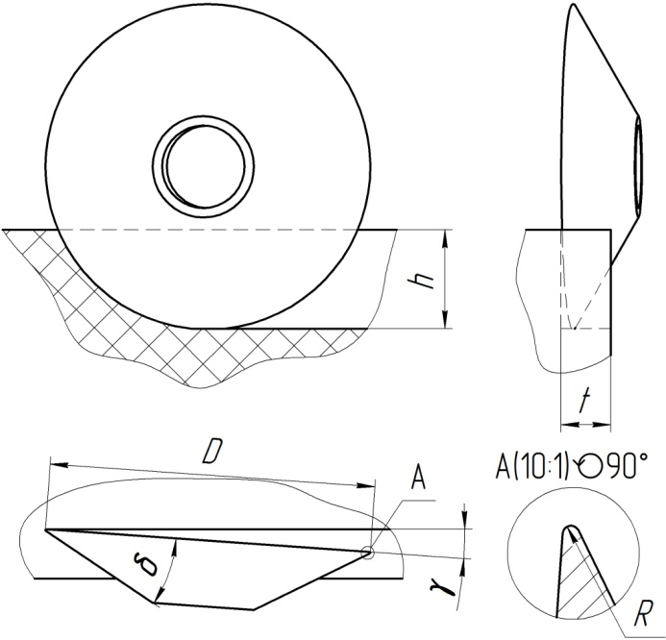
t – шаг резания; D – диаметр дискового резца; δ – угол заострения; h – глубина резания; γ – задний угол.
Рис. 1. Схема взаимодействия дискового режущего инструмента с разрушаемым массивом

Обработка результатов эксперимента. После проведения экспериментальных лабораторных исследований выявления влияния радиуса закругления рабочей кромки дискового инструмента, и шага резания на составляющие силы, возникающей при механическом разрушении льда, получен набор файлов с записью значений напряжений, снятых с АЦП. Каждый файл соответствует своему сочетанию исследуемых параметров R и t. структура файла приведена на рисунке 2. Для дальнейшего использования полученных данных предлагается произвести обработку и оценку их корректности методами математики и статистики, такими как отброс грубых ошибок, фильтрация, сглаживание, отброс постоянной составляющей, усреднение значений повторных экспериментов.

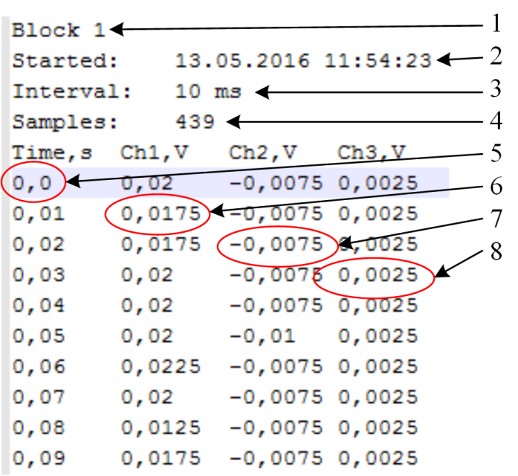
1 – Название блока данных; 2 – Дата и время начала измерений; 3 – Интервал между измерениями в миллисекундах; 4 – Количество сохранённых измерений; 5 – Отсчёт времени в секундах; 6, 7, 8 – Значение напряжения на чувствительном элементе в вольтах для первого, второго и третьего канала соответственно.
Рис. 2. Пример структуры файла хранения данных

Алгоритм отброса грубых ошибок. Для улучшения точности оценки переходного процесса и снижения влияния всевозможных внешних факторов целесообразно применить к полученному набору точек (сигналу) алгоритм отброса грубых ошибок [13]. Суть алгоритма заключается в использовании метода максимального относительного отклонения:
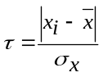, (1)
где x_{i} – крайний (наибольший или наименьший) элемент сигнала; – среднее значение сигнала; σ_{x} – СКО сигнал.
Сравнивая τ с критическим значением τ_{(p, n)}, рассчитанным по формуле 2, можно сделать вывод является ли наблюдение грубой погрешностью или нет.
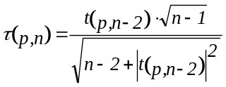, (2)
где t_{(p, n−2)} – критическое значение распределения Стьюдента при доверительной вероятности q = 1 - p; n – количество наблюдений в сигнале переходного процесса.
Таким образом имеем алгоритм отброса грубых ошибок представленный на рисунке 3. Имеет смысл ввести три группы наблюдений, удовлетворяющих следующим условиям: τ ≤ τ_{(5%, n)} нельзя отсеивать; τ_{(5%, n)} < τ < τ_{(0,1%, n)} можно отсеять, если в пользу этой процедуры имеются и другие соображения; τ > τ_{(0,1%, n)} отсеиваются всегда. Приведем объяснение работы каждого блока в вербальном виде:
- Из наблюдаемых значений выбирается максимальное и минимальное значение сигнала по модулю, далее значение сравниваются и выбирается наибольшее.
- Рассчитывается τ по формуле 1.
- Вычисляются критические точки τ_{(0,1%, n)} и τ_{(5%, n)} по формуле 2.
- Проверяется условие τ > τ_{(0,1%, n)} если выполняется переходим к пункту 5, иначе к 6.
- Исключаем наблюдение из массива точек и переходим к пункту 1.
- Проверяем условие τ ≤ τ_{(5%, n)}, если оно выполняется, переходим к пункту 9, иначе к 7.
- Анализируем другие факторы способные указать на допущение грубой ошибки.
- Принимаем решение отбрасывать или нет. Если отбрасываем переходим к пункту 5, иначе к 9.
- Выход из алгоритма. Оставшиеся наблюдения и есть полезный сигнал.

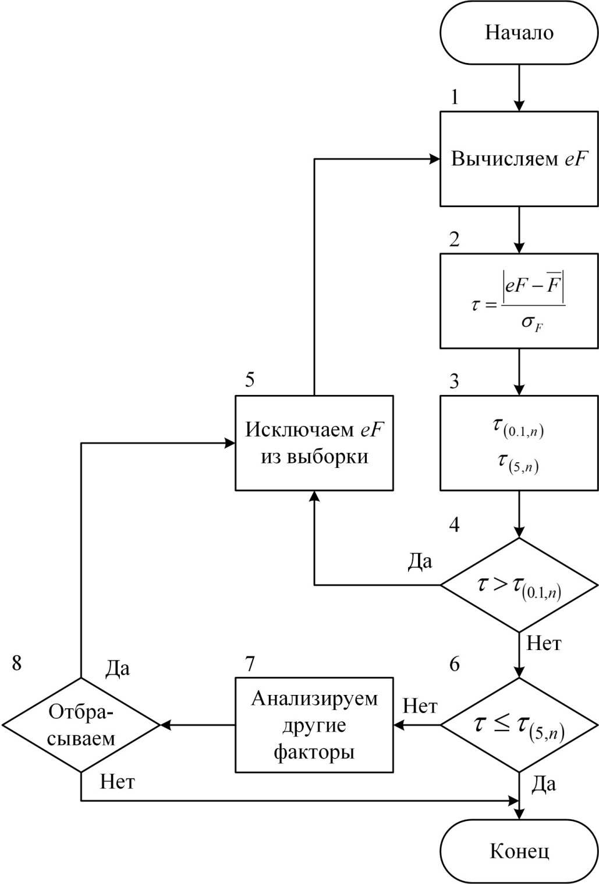
Рис. 3. Алгоритм отброса грубых ошибок

Сглаживание сигнала. Для более наглядной читаемости и устранения влияния высокочастотных помех предлагается применение цифрового фильтра «Скользящая средняя». Этот способ является наиболее простым в реализации и даёт хорошие результаты при правильном подборе апертуры. Скользящее среднее (moving average MA) вычисляется по формуле:
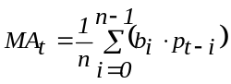 (3)
где MA_{t} – значение скользящего среднего в точке t; n – количество значений исходной функции для расчёта скользящего среднего (апертура); p_{t−i} – значение исходной функции в точке t − i; b_{i} – вектор весовых коэффициентов.
Обычно для фильтров скользящего среднего применяется равномерное распределение весов. Например, если n = 4, то 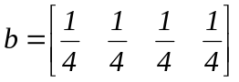. Такой фильтр будет называться простым скользящим средним (simple moving average SMA). В данной работе предлагается выбирать весовые коэффициенты для MA путём оценки автокорреляционной функции от исследуемого сигнала. На рисунке 4 построена автокорреляционная функция и ее доверительные интервалы [−0.09623 0.09623]. Предлагается за весовые коэффициенты взять первые значения до пересечения с «верхней» доверительной границы. Такой алгоритм обусловлен включением в окно скользящего среднеготолько «тесно» связанных между собой значений целевой функции, и в тоже время применяет веса к включённым значениям согласно их влиянию.

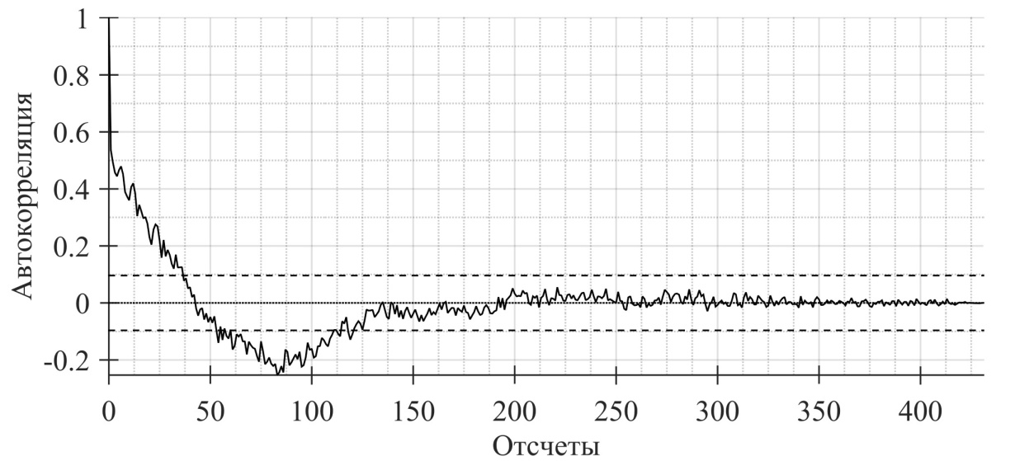
Рис. 4. Автокорреляционная функция с доверительным интервалом

Заключение. Анализируя работу описанных алгоритмов, по рисунку 5 можно видеть отброшенные пиковые выбросы сигнала 2, рассчитанные с помощью алгоритма отброса грубых ошибок. Такие выбросы могут свидетельствовать о кратковременных скачках напряжения в питающей сети, обусловленных работой силового оборудования, такого как трехфазный двигатель привода лабораторного стенда, холодильная установка.
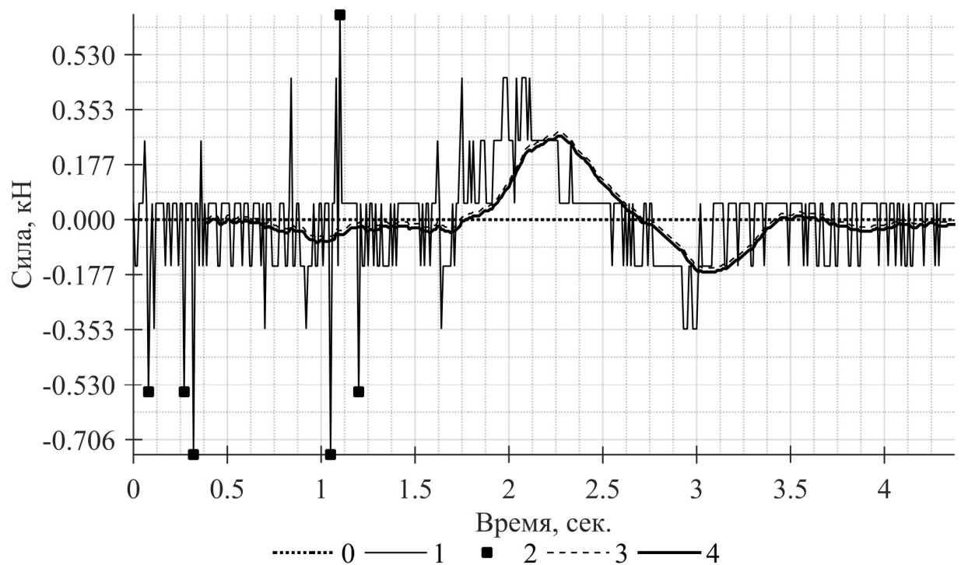
1 – сигнал полученный с АЦП «сырой»; 2 – отброшенные точки в результате работы алгоритма отброса грубых ошибок; 3 – результат скользящего среднего; 4 – результат отброса постоянной составляющей.
Рис. 5. Переходный процесса разрушения льда

Так же на графике представлен сглаженный сигнал переходного процесса резания льда 3, полученный путем применения алгоритма, скользящего среднего с адаптивным окном сглаживания. Как видно график 3 имеет некоторое смещение по временной оси, которое обусловлено размером окна сглаживания. Смещение не является критичным, так как расположено в начале временной оси, в тот момент времени, когда происходит движение резца в свободном состоянии (до момента внедрения в ледяной массив). Так же на графике 3 явно видны отрицательные значения сигнала. Отрицательные значения на временном промежутке от 0,375 до 1,75 секунд объясняются наличием упругих элементов в тензометрическом звене и не нулевыми моментами инерции кронштейна и дискового режущего инструмента. Отрицательные значения на промежутке времени с 2,75 по 3,5 секунд имеют тот же характер, однако, обусловлены резкой остановкой тензометрической головки вместе с оснасткой и инструментом.
График 4 мало отличается от графика 3, однако, это сигнал имеющий нулевую постоянную составляющую. Столь малые отличия объясняются хорошей подстройкой переменного резистора в мостовой схеме включения тензометрических резисторов. Однако, такая подстройка нередко может производиться не точно или вообще не производится. Поэтому для получения результирующего сигнала используется алгоритм отброса постоянной составляющей. А именно, перевод сигнала в частотную область и вычисления амплитуды нулевой частоты.
Таким образом полученные данные становятся более читаемыми и пригодными к дальнейшему анализу, который подразумевает под собой построении математической модели взаимодействия дискового режущего инструмента с ПСЛО, которая будет учитывать такие параметры как радиус закругления рабочей кромки и шаг резания.

Литература

- Постановление Правительства РФ от 21.04.2014 № 366 (ред. от 17.12.2014) «Об утверждении государственной программы Российской Федерации “Социально экономическое развитие Арктической зоны Российской Федерации на период до 2020 года”». — 36 с.
- Стратегия развития арктической зоны Российской Федерации и обеспечения национальной безопасности на период до 2020 года : утв. Президентом РФ 08.02.13 Пр232. — 11 с.
- Дисковый режущий инструмент для разрушения снежно-ледяных образований / В. А. Ганжа [и др.] // Наука и техника в дорожной отрасли. — 2012. — № 2. — 34a — 37.
- Разрушение прочных снежно-ледяных образований / В. А. Ганжа [и др.] // Наука и техника в дорожной отрасли. — 2015. — № 3.
- Пат. 2487970 Рос. федерация, МПК⁷ E 01 H 5/12. Рабочий орган для удаления снежно-ледяного наката с поверхности дорог и аэродромов [Текст] / В. А. Ганжа [и др.] (Рос. федерация) ; заявитель и патентообладатель ФГАОУ ВПО «Сибирский федеральный университет». — № 2012109412/13 ; заявл. 10.03.2012 ; опубл. 20.07.2013, Бюл. № 20.
- Желукевич Р. Б. Разработка мерзлых грунтов землеройными машинами с дисковым инструментом : Монография. — Красноярск : Сиб. федер. ун-т, 2012. — 196 с.
- Барон Л. И. Разрушение горных пород проходческими комбайнами : Разрушение тангенциальными инструментами. — Москва : Наука, 1973. — 172 с.
- Барон Л. И., Глатман Л. Б., Загорский С. Л. Разрушение горных пород проходческими комбайнами : Разрушение шарошками. — Москва : Наука, 1969. — 146 с.
- Зеленин А. Н., Карасев Г. Н., Красильников Л. В. Лабораторный практикум по резанию грунтов : Учебное пособие для студентов инженерно-строительных и автомобильно-дорожных вузов. — М. : Высш. школа, 1969. — 310 с.
- Модернизация стенда для испытания режущего инструмента рабочих органов строительных и дорожных машин / В. Г. Шрам [и др.] // Вестник Кузбасского государственного технического университета. — 2013. — № 3.
- Пат. 2429459 Рос. федерация, МПК7 G 01 M 13/00. стенд для испытания рабочих органов землеройных машин [Текст] / В. А. Ганжа, Р. Б. Желукевич, Ю. Н. Безбородов (Рос. федерация) ; заявитель и патентообладатель ФГАОУ ВПО «Сибирский федеральный университет». — № 2010116560/28 ; заявл. 26.04.2010 ; опубл. 20.09.2011, Бюл. № 26.
- Измерительный комплекс для контроля силы сопротивления снежно ледяных образований резанию дисковым инструментом / А. С. Сатышев [и др.] // Измерение, контроль, информатизация : Материалы XVII международной научно-технической конференции / под ред. Л. И. Сучковой. — Барнаул, 2016. — С. 155 – 158.
- Львовский Е. Н. Статистические методы построения эмпирических формул : Учеб.пособие для ВТУЗов. — 2-е изд. — М. :Высш. шк., 1988. — 239 с.

Literature

1. Postanovlenie Pravitel'stva RF ot 21.04.2014 № 366 (red. ot 17.12.2014) «Ob utverzhdenii gosudar-stvennoi programmy Rossiiskoi Federatsii “Sotsi-al'no ekonomicheskoe razvitie Arkticheskoi zony Ros-siiskoi Federatsii na period do 2020 goda”». — 36 s.
2. Strategiya razvitiya arkticheskoi zony Rossii-skoi Federatsii i obespecheniya natsional'noi bezopas-nosti na period do 2020 goda : utv. Prezidentom RF 08.02.13 Pr232. — 11 s.
3. Diskovyi rezhushchii instrument dlya razrusheniya snezhno-ledyanykh obrazovanii / V. A. Ganzha [i dr.] // Nauka i tekhnika v dorozhnoi otrasli. — 2012. — № 2. — 34a — 37.
4. Razrushenie prochnykh snezhno-ledyanykh obrazova-nii / V. A. Ganzha [i dr.] // Nauka i tekhnika v dorozhnoi otrasli. — 2015. — № 3.
5. Pat. 2487970 Ros. federatsiya, MPK7 E 01 H 5/12. Rabochii organ dlya udaleniya snezhno-ledyanogo nakata s poverkhnosti dorog i aerodromov [Tekst] / V. A. Ganzha [i dr.] (Ros. federatsiya) ; zayavitel' i patentooblada-tel' FGAOU VPO «Sibirskii federal'nyi universi-tet». — № 2012109412/13 ; zayavl. 10.03.2012 ; opubl. 20.07.2013, Byul. № 20.
6. Zhelukevich R. B. Razrabotka merzlykh gruntov zemleroinymi mashinami s diskovym instrumentom : Monografiya. — Krasnoyarsk : Sib. feder. un-t, 2012. — 196 s.
7. Baron L. I. Razrushenie gornykh porod prokhodche-skimi kombainami : Razrushenie tangentsial'nymi instrumentami. — Moskva : Nauka, 1973. — 172 s.
8. Baron L. I., Glatman L. B., Zagorskii S. L. Raz-rushenie gornykh porod prokhodcheskimi kombainami : Razrushenie sharoshkami. — Moskva : Nauka, 1969. — 146 s.
9. Zelenin A. N., Karasev G. N., Krasil'nikov L. V. Laboratornyi praktikum po rezaniyu gruntov : Ucheb-noe posobie dlya studentov inzhenerno-stroitel'nykh i avtomobil'no-dorozhnykh vuzov. — M. : Vyssh. shkola, 1969. — 310 s.
10. Modernizatsiya stenda dlya ispytaniya rezhushchego instrumenta rabochikh organov stroitel'nykh i dorozh-nykh mashin / V. G. Shram [i dr.] // Vestnik Kuzbasskogo gosudarstvennogo tekhnicheskogo universiteta. — 2013. — № 3.
11. Pat. 2429459 Ros. federatsiya, MPK7 G 01 M 13/00. stend dlya ispytaniya rabochikh organov zemle-roinykh mashin [Tekst] / V. A. Ganzha, R. B. Zhelukevich, Yu. N. Bezborodov (Ros. federatsiya) ; zayavitel' i paten-toobladatel' FGAOU VPO «Sibirskii federal'nyi universitet». — № 2010116560/28 ; zayavl. 26.04.2010 ; opubl. 20.09.2011, Byul. № 26.
12. Izmeritel'nyi kompleks dlya kontrolya sily soprotivleniya snezhno ledyanykh obrazovanii rezaniyu diskovym instrumentom / A. S. Satyshev [i dr.] // Iz-merenie, kontrol', informatizatsiya : Materialy XVII mezhdunarodnoi nauchno-tekhnicheskoi konferentsii / pod red. L. I. Suchkovoi. — Barnaul, 2016. — S. 155 – 158.
13. L'vovskii E. N. Statisticheskie metody postro-eniya empiricheskikh formul : Ucheb.posobie dlya VTU-Zov. — 2-e izd. — M. :Vyssh. shk., 1988. — 239 s.

